B

INSPECTOR D4000/4000

ポータブルバーコードFULL ISO/EAN_UCC/JISx0520検証機

THE BARCODE VERIFIER THAT PERFORMS

THE ANSI SCAN REFLECTANCE PROFILE METHOD
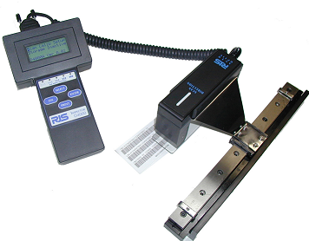
INSD4000検証データ例
D4000L（オプション）

INSPECTOR D4000A

Revision A.01
Single Scan Analysis
Interlvd 2Of5
25

Scan Profile Analysis
Reference Decode A
Decodability・ 79%・ A
Symbol Contrast 79%・ A
Refl（MIN）／Refl（MAX） 04% A
Edge Contrast 68% A
MODulation 86% A
Defect 17% B
Application Compliance A
OVRALL SYMBOL GRADE
B/05/660 3.0/05/660

Traditional Analysis

Acceptable
-100% To1. +100%
--------+++A++++
Wide/Narrow Ratio 2.4 PASS
Print Contrast Signal 95% PASS
Required PCS 75%
Element Refl.（MAX） 80% PASS
Reflectance（MIN） 04% PASS

PASS/Fail Analysis
Passing Grade Selected D
Final Results *PASS*

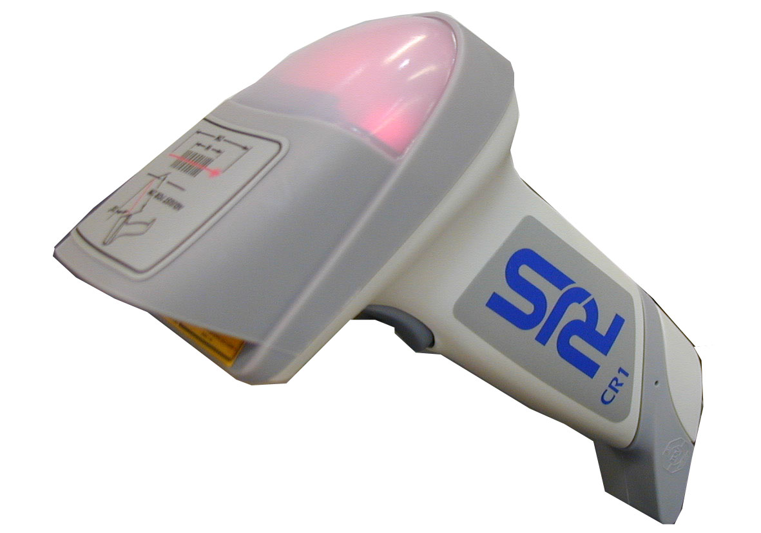

■特徴
- AUTO-OPTICスキャナによる分解能（3/5(*6)/10/20MILの4
タイプ）、光源波長（赤色光/赤外光）の内部選択が可能
- ISO/IEC15416-1規格及びEAN_UCC規格,JISx0520規格に完全適合した検証が可能。
- グレード評価を5つのLEDで表示（4000タイプﾟ）
- バー幅偏差をグラフと5つのLEDで表示（D4000タイプ）
- 3信号音による表示【合格/注意・警告/不合格】
- 反射率/PCS値/レシオの表示
- *専用Win PCソフトで、CSVファイルへの保存と検証レポートの出力
- スキャンプロファイルの出力（TP140Ａプリンタ）
- マルチ10回スキャンによる総合検査判定
- 安定したスキャニングに*“オプショナルスキャンガイド”
- 測定データの保存機能、及びプリントアウト機能 *オプション

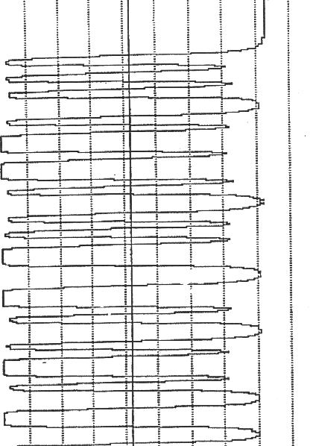

製品仕様
供給電源 | 単3乾電池×4  *充電兼用AC/DCコンバータ | 読取コード | EAN/JAN/UPC  USS 128  EAN/UCC128 (D4000のみ)  CODE 39  ANSI 3OF9  ANSI 3OF9/WITH MOD43  AIAG  HIBC  LOGMARS  Interleaved 2 of 5  Case Code  CODABAR  CODE 93(4000のみ)
光源波長 | LED 赤色光（660nm）  赤外光（925nm） | 読取コード
分解能 | 075mm(3MIL),  0.125mm (5MIL )/0.150mm(6MIL)  0.25mm(10MIL),0.5mm(20MIL) | 読取コード
表示 | LCD 16文字×2行 | 読取コード
寸法（LxWxH） | 198,1×116,8×48,3（mm） | 読取コード
重量 | 約454g | 読取コード
専用プリンタ | *TP140A感熱プリンタ  *TP80Cubic感熱プリンタ（ｽｷｬﾝﾌﾟﾛﾌｧｲﾙ印字不可） | 読取コード
* オプション | スキャンガイド/専用Win PCソフト | 読取コード

TheAbarAcodeAindusry’s mostintelligent choice  since 1975 | Move_the future  RJS & PRINTRONIX  Department of Product Management  URL http://munzao.jp  http://munazo.us(English)  E-Mail munazo@cam.hi-ho.ne.jp | 〒658-0032  神戸市東灘区向洋町中6-9  KOBE FM  phone: 078-857-5447  fax: 078-857-5443  “As AutoScan II manufacturer since 2001”

MUNAZO CO.,LTD

